meertaligheid binnen het basisonderwijs
Naam: Jelmer Sikma School: NHL Stenden Stageschool: Obs Buttinga
11 februari 2023
Stageschoolbegeleider: Mevrouw Hindriks

Inhoud
Voorwoord 2
Opdracht A. 3
Mijn visie op meertaligheid en thuistalen in de klas. 3
Opdracht B. 5
Meertalige kinderboeken en kinderboeken in streektaal of dialect. 5
Jungle de Bungle. 5
Sipke’s Elfstedentocht. 5
Opdracht C. -> Taallandschap. 6
1.) Westerkwartier 6
2.) Kollumerspomps 6
3.) Het Oldambts 6
4.) Het Hogelandsters 7
5.) Het Gronings (stad) 7
6.) Het Drents 7
7.) Het Noord-BrabanTs 8
8.) Het Zeeuws 8
9.) Het Amsterdams 8
10.) Het Volendams 9
Conclusie gevonden LL’s 11
Opdracht D. -> Voorlezen in de klas. 12
Nawoord 14
Bronvermelding 15

Voorwoord
De wereld van vandaag is meertalig. Met als gevolg dat kinderen in het basisonderwijs steeds meer blootgesteld worden aan andere talen dan hun moedertaal. Om deze kinderen goed voor te bereiden op het leven in een meertalige wereld, is het van belang om al op jonge leeftijd meertalig onderwijs te bieden. In dit werkstuk wordt dieper ingegaan op de voordelen en de mogelijke uitdagingen van meertaligheid in het basisonderwijs.
Kortom, meertaligheid in het basisonderwijs is zeker een interessant onderwerp om te verkennen en in dit werkstuk zal er in detail worden ingegaan op alle aspecten van dit onderwerp.
Ook om aan te tonen dat ik het Fries waardeer heb ik mijn voorwoord geprobeerd in het Fries te schrijven:
Yn dizze tiid fan globalisearring en kulturele feroaringen, is it wichtich om meartaligens te ûnderkennen en te fieren. Mei elke taal dy't wy leare, ûntdekke wy in stikje fan de wrâld en ferrike wy ús kulturele wurdtroch. Dit wurkstik giet oer it belang fan meartaligens en de foardielen dy't it biedt. Ik hoopje dat dit wurkstik jim ynspirearret om nije talen te learjen en te ûntdekken wat foar moais de wrâld te bieden hat.

Opdracht A.

Mijn visie op meertaligheid en thuistalen in de klas.
Meertaligheid is een eigenschap die de levenskwaliteit en communicatie van elk persoon beïnvloedt. Om het basisonderwijs te versterken, moeten kinderen al op jonge leeftijd worden blootgesteld aan meerdere talen.
Volgens Jim Cummins (2001), een hoogleraar aan de Universiteit van Toronto, is het van belang om de moedertaal van tweetalige kinderen te behouden in het onderwijs. Hij wijst erop dat het huidige beleid assimilatie promoot en het gebruik van de moedertaal van een kind afkeurt. Dit kan negatieve gevolgen hebben voor zowel het individuele kind als de gastmaatschappij. Dit kan het recht van een kind op een gepaste opleiding schenden en kan de relatie tussen kinderen en hun ouders schaden. Vandaar dat ik tijdens mijn lessen de ruimte geef om ook de eigen gesproken moedertaal te gebruiken. Verder moeten er meer onderwijsprogramma's worden ontwikkeld die gericht zijn op het bevorderen van interactie tussen studenten uit verschillende culturen en landen. Daarnaast is het belangrijk dat leraren die werken aan meertaligheid worden getraind. Zelf ben ik nog in ontwikkeling talen zoals Fries en Spaans beter te leren zodat ik uiteindelijk goed kan communiceren in deze talen.
Meertaligheid is geen luxe, maar een noodzakelijke vaardigheid voor hedendaagse studenten. Tegenwoordig worden talen steeds meer gebruikt als middel om culturele, economische en wetenschappelijke verschillen aan te pakken en door te breken. Daarom is het belangrijk dat studenten aan het basisonderwijs, al vanaf het begin, blootgesteld worden aan meerdere talen.
Jim Cummins (2001) stelt dat de uitdaging voor opvoeders en beleidsmakers is om manieren te vinden om de rechten van alle burgers, waaronder schoolkinderen, te respecteren en de culturele, linguïstische en economische bronnen van het land te maximaliseren. Tijdens mijn onderwijs geef ik de leerlingen de ruimte hun moedertaal te ontwikkelen en probeer ik daarbij waar nodig te ondersteunen. Ook vind ik dat je respect moet hebben voor een onbekende moedertaal. Wanneer je zelf in het buitenland bent vind je het ook fijn dat iemand je respecteert ook als je ander praat.
Om meertaligheid te versterken in het basisonderwijs, moeten er verschillende initiatieven worden genomen. Allereerst zouden er meertalige vakken worden geïntroduceerd in de klassen. Deze vakken zouden studenten kennis laten maken met verschillende talen, culturen en tradities. Ook moeten er meer taalbeleidsinstrumenten worden ontwikkeld om meertaligheid te versterken, zoals programma's voor taalverwerving en -ontwikkeling in de klas.
Om leerlingen de kans te geven hun gehele taalrepertoire te benutten, moeten docenten hen de mogelijkheid bieden hun moedertaal te gebruiken als hulpmiddel. Dit wordt translanguaging genoemd en draait om het verrijken van leerervaringen door het gebruik van meerdere talen. Door leerlingen over een specifiek onderwerp eerst in de moedertaal te laten lezen, schrijven of uitwisselen, kunnen ze hun gehele taalrepertoire benutten. Het gebruik van de moedertaal in het onderwijs is belangrijk voor de persoonlijkheidsontwikkeling van leerlingen, omdat er ruimte wordt gecreëerd voor de cultuur en identiteit waardoor leerlingen zich gezien en erkend voelen en hun leermotivatie toeneemt. Daarnaast komen meertalige leerlingen met een of meerdere andere talen de school binnen, waardoor Nederlands als aanvulling fungeert op hun bestaande taalrepertoire.
Na het bekijken van de Ted talk (TED-Ed, 2015) vielen mij een aantal dingen op. Hier zag ik hoe het brein functioneert wanneer er een taal gesproken word. Wanneer hetzelfde brein getoond wordt en wat ook een tweede taal spreekt zie je dat de brein meer functies gebruikt. Zoals verteld werd gaat je brein meer werken en blijft fitter. Een voordeel van een tweede taal spreken. Wanneer er daarna gekeken word hoe de meertalige brein makkelijker worden oppikt niet uit de moedertaal en het weet te gebruiken realiseerde ik mij dat dit een enorm voordeel kan zijn. We leven in een tijd dat je dagelijks veel verschillende talen tegen komt. Wanneer je alleen je moedertaal spreekt activeer je je brein niet om na te denken wat een woord wat je ziet kan beteken. Een meertalig brein gaat opzoek naar wat het woord zou kunnen betekenen. Ook word er getoond dat op jonge leeftijd je makkelijker een taal aanleert dan wanneer je volwassen bent. Hieruit maak ik op dat een meertalig brein beter functioneert dan een eentalig brein. En dat je beter op jonge leeftijd kan starten met het leren van een taal dan wanneer je volwassen bent. Mijn visie is altijd gebaseerd op groei. Wanneer ik zie dat een brein beter functioneert en daardoor beter kan groeien zal ik dit altijd willen stimuleren.
Wel wil ik nog een ideale wereld schetsen waar mensen maar één taal spreken. Wanneer we als wereld maar één taal spreken neemt dat een heleboel ruis weg. Een aantal voorbeelden hiervan zijn: je komt in de supermarkt en hoort iemand een andere taal spreken. Je meertalige brein op dit moment gaat over op ontcijferen. Dit hoeft niet wanneer er dus geen andere taal is. Je brein kan nu de tijd die hij aan het nadenken was besteden aan iets nieuws om over na te denken. Een ander voorbeeld is wanneer je naar het buitenland gaat en eten wil bestellen. Je moet nadenken over welke taal er gesproken word. Wanneer we dus één taal spreken bespaar je deze tijd. De tijd die je bespaard kan je gebruiken aan andere dingen die je kunt laten groeien. Neem als voorbeeld de basisschool. Hier word Engels als tweede taal aangeboden. Wanneer we één taal spreken kan je de tijd van Engels besteden aan bijvoorbeeld extra les rekenen om daar verder in te groeien. Ook het roddelen in een andere taal zal niet meer gebeuren. Dit neemt ook een stukje ruis weg. De lijst aan voorbeelden is oneindig. Ik ga er nog een paar belangrijke uithalen om mijn visie compleet te krijgen. Stel dat je naar het buitenland gaat en verlieft word op iemand die niet je taal spreekt? Wanneer we één taal spreken is de ruis verdwenen. Je kan gelijk communiceren en dus je gevoel uitspreken.
We kunnen ook nog een middenweg creëren door een wereldtaal aan te leren maar ook overal te spreken. Een wereldtaal is van cruciaal belang voor de vooruitgang en ontwikkeling van de mensheid. Het stelt mensen uit verschillende culturen en talen in staat om effectief te communiceren, wat leidt tot betere samenwerking en begrip. Een gemeenschappelijke taal kan ook economische voordelen opleveren, omdat het handel en zakelijke transacties vergemakkelijkt en internationale communicatie bevordert.
Bovendien kan het leren van een wereldtaal de geest verruimen en deuren openen naar nieuwe culturen en ideeën. Het kan ook bijdragen aan het behoud van talen en cultuur
Het is belangrijk om te erkennen dat een wereldtaal geen bedreiging hoeft te vormen voor bestaande talen en culturen, maar juist kan bijdragen aan hun behoud en bloei.
Het ontbreken van een wereldtaal kan tot veel problemen leiden. Een gebrek aan effectieve communicatie kan de samenwerking tussen mensen van verschillende talen en culturen bemoeilijken en zelfs volledig blokkeren. Dit kan leiden tot misverstanden, conflicten en zelfs oorlog. Het kan ook leiden tot een gebrek aan begrip van andere culturen en ideeën, wat de groei en ontwikkeling
Bovendien kan het ontbreken van een wereldtaal het behoud van talen en culturen in gevaar brengen. Kleinere talen kunnen verdwijnen omdat ze niet meer worden gesproken of onderwezen, wat leidt tot een verlies van cultureel erfgoed en diversiteit.
Daarom is het belangrijk om te streven naar een wereld waarin mensen elkaar vrij kunnen begrijpen en samenwerken, ongeacht hun taal of achtergrond.
Mijn taak als docent is de meertaligheid te stimuleren en te waarderen. Dit doe ik op stage door mij open te stellen voor de ander gesproken talen. Ik waardeer de taal en geef ruimte tijdens mijn lessen de andere taal te spreken.

Opdracht B.

Meertalige kinderboeken en kinderboeken in streektaal of dialect.
Meertalige boeken.
Toen ik op de online bibliotheek (Catalogus, Z.D.) terecht kwam vond ik een enorm aanbod van meertalige kinderboeken. De volgende boeken leken mij geschikt voor mijn stagegroep(groep3).

Jungle de Bungle.

Amigo de luiaard en zijn dierenvrienden uit de jungle springen van de brug in het water en leren wat zwaartekracht is. Vierkant prentenboekje met kleurrijke illustraties en tekst in twee talen (Nederlands en Engels). Voorlezen vanaf ca. 4 jaar, zelf lezen vanaf ca. 7 jaar. (Catalogus, Z.D.)
Dit boek leek mij geschikt voor mijn groep. Op stage zijn we veel bezig met Engels. Dit boek sluit aan bij de leerlingen omdat we actief bezig zijn met Engels. In het boek word op een speelse wijze aandacht besteed aan het Engels. Door het in beide talen te lezen leggen de leerlingen de brug tussen Engels en Nederlands.

Sipke’s Elfstedentocht.
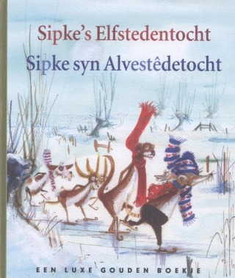
Opa Spitsmuis is vastbesloten de Elfstedentocht te rijden. Na zijn eerste stempel in Sneek wordt het steeds zwaarder. Dan ontdekt hij dat kleine Sipke stiekem in zijn rugzak is meegelift. Zullen opa en Sipke de finish in Leeuwarden halen? Prentenboek met kleurrijke aquarellen en tekst in Fries en Nederlands op rijm. Vanaf ca. 4 jaar. (Catalogus, Z.D.)
Dit boek leek mij geschikt voor mijn stageklas omdat we aandacht besteden aan Fries. We besteden hier per dag een kwartier tijd aan. Tijdens dit kwartier kan ik de keuze maken dit boek voor te lezen.
De gevonden boeken zou ik naar overleg inzetten tijdens mijn lessen omdat ze bijdragen aan een de ontwikkeling van meertaligheid bij kinderen. Mijn docent is vooruitstrevend en wanneer ik goed kan onderbouwen waarom ik een les wil geven mag ik de les geven. Wat ik nog wel mis in het bestaande aanbod zijn de boeken geschreven in het Gronings. Hier is maar een zeer beperkt aanbod van. Ook het aanbod wat te vinden is beperkt zich enorm in boeken voor de onderbouw. Ik zou graag meer Gronings geschreven boeken terugvinden in de bibliotheek. Ik denk dat het aanbod beperkt is omdat de vraag niet groot is en niet alle docenten in Groningen hier tijd aan besteden.

Opdracht C. -> Taallandschap.

1.) Westerkwartier

- Locatie: Westerkwartier (Provincie Groningen)
- Taal/talen: Westerkwartiers (combinatie van Gronings en Fries)
- Onderbouwing: Doordat het westerkwartier tegen Friesland aanligt spreken de mensen een deel Gronings met toevoegingen vanuit het Fries. (Lees over de dialecten van (Noord) Groningen, Z.D.) Zelf woon ik hier en ervaar dat er tussen het Gronings genoeg Friese woorden voorbijkomen.
- Soort (publiek of privé): Dit is een publiekelijk gesproken taal. Iedereen die er woont neemt dit dialect over.
- Functie (symbolisch of informerend)
- In de gemeente westerkwartier ervaren we het Gronings en Fries gesproken door elkaar heen. Zelf woon ik hier en beamen dat het beide in een mengelmoes gesproken word. Hoe dichter je naar Friesland toegaat hoe meer het Fries toegepast word.

2.) Kollumerspomps
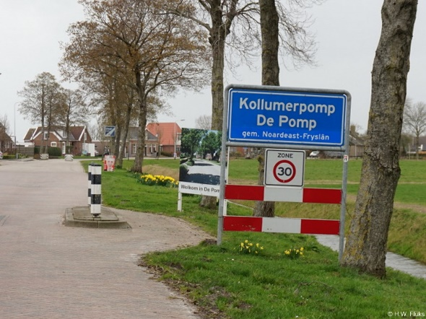
- Locatie: Kollumerpomp (Provincie Friesland)
- Taal/talen: Kollumerpomps (combinatie van Fries en Gronings)
- Onderbouwing: Doordat het ligt in Friesland maar toch tegen Groningen aan wordt er vanuit de basis Fries gesproken maar dan met toevoegingen vanuit het Gronings. (Lees over de dialecten van (Noord) Groningen, Z.D.)
- Soort (publiek of privé) Dit is een publiekelijk gesproken taal. Iedereen die in deze omgeving woont neemt dit dialect over.
- Functie (symbolisch of informerend)

3.) Het Oldambts
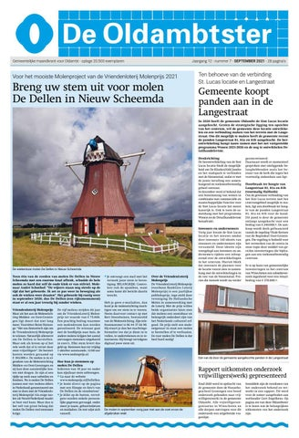
- Locatie: Het Oldambts (Provincie Groningen)
- Taal/talen: Oldambts (een combinatie Gronings en Duits)
- Onderbouwing: het Veenkoloniaal (rondom de grens met Drenthe) en het Westerwolds. Westerwolde is het gebied dat tegen de Duitse grens aan ligt en heeft van alle Groninger dialecten het meest weg van het Duits. (Lees over de dialecten van (Noord) Groningen, Z.D.)
- Soort (publiek of privé): Het is een publiekelijk gesproken dialect die iedereen in de omgeving overneemt.
- Functie (symbolisch of informerend)

4.) Het Hogelandsters
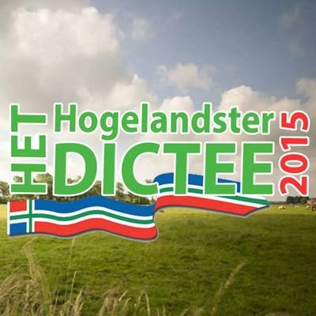
- Locatie: Hogelandsters (Provincie Groningen)
- Taal/talen: Gronings
- Onderbouwing: Het dialect in het noorden van de provincie heet het Hogelandsters. Dat beperkt zich overigens niet alleen tot de huidige gemeente en cultuurlandschap het Hogeland maar wordt ook in grote delen van de cultuurlandschappen de Marne en Fivelingo gesproken. Kortom: het grootste gedeelte van het grondgebied dat op deze website behandeld wordt. Dit wordt ook wel het meest Groningse dialect genoemd omdat het het verst van het Standaardnederlands af staat. In een enquête (jaren 90 vorige eeuw) is het Hogelandsters eens gekozen tot het 'beste Gronings'. (Lees over de dialecten van (Noord) Groningen, Z.D.)
- Soort (publiek of privé): Dit is een publiekelijk gesproken taal wat het meest gesproken wordt in de provincie Groningen.
- Functie (symbolisch of informerend)

5.) Het Gronings (stad)
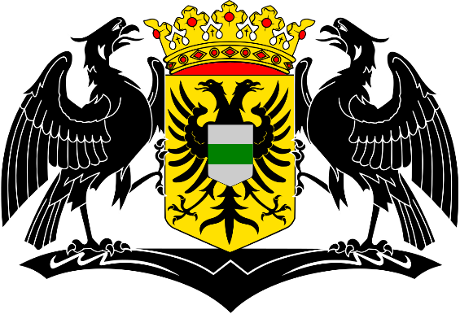
- Locatie: Groningen stad (Provincie Groningen)
- Taal/talen: Stadjeders Gronings
- Onderbouwing: In de stad Groningen spreekt men Stadjeders (stads Gronings) al blijkt dat steeds meer over te gaan in het dialect zoals men dat op het platteland spreekt. (Lees over de dialecten van (Noord) Groningen, Z.D.) Zelf is dit het dialect wat ik het best kan verstaan omdat ik hier 6 jaar gewoond heb.
- Soort: Het is een publiekelijk gesproken taal. De mensen door de gehele stad spreken dit met elkaar en zelfs buitenlandse studenten nemen steekwoorden over.
- Functie (symbolisch of informerend)

6.) Het Drents

- Locatie: Drenthe
- Taal/talen: Drentse taal
- Onderbouwing: Het dialect dat in Drenthe wordt gesproken lijkt op dat van Groningen, Overijssel en de Achterhoek. Deze dialecten komen dan ook allemaal van dezelfde taal, het Nedersaksisch. Ook in Duitsland zijn veel dialecten uit het Saksisch ontstaan. We noemen de Nederlandse dialecten die hierop lijken de Nedersaksische dialecten. (Drentse Taal, Z.D.)
- Soort: Het is een publiekelijk gesproken taal die voornamelijk nog onder de oudere mensen gesproken wordt. Mijn opa en oma wonen in Assen en spreken Drents.
- Functie (symbolisch of informerend)

7.) Het Noord-BrabanTs

- Locatie: Noord-Brabant
- Taal/talen: Brabants
- Onderbouwing: Het Brabants is een van de vele streektalen van Nederland en het verdient alle aandacht vanwege de belangrijke rol van taal in onze cultuur, identiteit en samenleving. Niet alleen de lokale dialecten, maar ook Nederlands spreken met Brabantse kenmerken, zoals een regionaal accent en bijzondere woorden, behoren tot het Brabants. Het lokale dialect is tegenwoordig nog maar zelden de moedertaal van jonge Brabanders, maar die spreken meestal wel een taal die anders is dan elders in Nederland en met de provincie Noord-Brabant wordt geassocieerd.
Taal en cultuur verbinden mensen in onze samenleving. Een streektaal als het Brabants verbindt mensen in een bepaalde streek. De streek waar we thuishoren. Een streektaalgemeenschap is met andere woorden gebouwd op een sense of belonging, of in beter Brabants gezegd: hier heur ik thuis. (Brabanders en hun Taal - Erfgoed Brabant, Z.D.)
- Soort: Het is een publiekelijk gesproken taal die zoals beschreven wordt nog gesproken wordt maar niet door iedereen.
- Functie (symbolisch of informerend)

8.) Het Zeeuws
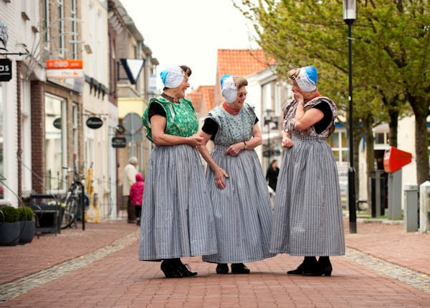
- Locatie: Zeeland
- Taal/talen: Zeeuws
- Onderbouwing:
Tot ongeveer 1600 maakte Zeeuws-Vlaanderen (toen: Staats-Vlaanderen) deel uit van het graafschap Vlaanderen. Pas vanaf 1814, na de val van Napoleon, behoorden we niet langer tot Frankrijk, maar tot de Provincie Zeeland. Als onderdeel van Nederland. (Het West-Zeeuws-Vlaams. Het. . . euh. . . watte? – deel 1 – Taalhoed, 2018) Zoals beschreven is Zeeland in verschillende handen geweest. Hierdoor is het Zeeuws als dialect ontstaan.
- Soort: Het is een publiekelijk gesproken taal. Vooral de oudere generatie spreekt het nog.
- Functie (symbolisch of informerend)

9.) Het Amsterdams
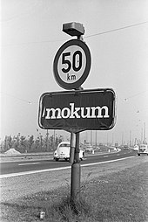
- Locatie: Amsterdam
- Taal/talen: Amsterdams
- Onderbouwing: Je zou uit het bovenstaande af kunnen leiden dat plat Amsterdams een mengeling is van wat de Bourgondiërs (Jordaan) ons brachten, de Utrechtsestraat en Rembrandts plein ervan maakte en de Noord-Duitse Joden toevoegeden.
- Maar door de ruime invloed van de zeelui en boeven van de Wallen is een mengeling ontstaan die door vele verstaan wordt. De Kattenburgers en Kalverstraters verstonden elkaar vroeger slecht. Doordat er veel buurten waren (door de grachten en bruggen) leefden mensen in hun eigen wereldje met hun eigen tongval. (Het West-Zeeuws-Vlaams. Het. . . euh. . . watte? – deel 1 – Taalhoed, 2018)
- Soort: Het wordt publiekelijk gesproken. Ik heb zelf meegemaakt dat ik na 6 jaar te werken in Amsterdam er nog steeds woorden aan over heb gehouden. Een van de woorden die ik moeilijk los kan laten is ‘ouwe’.
- Functie (symbolisch of informerend)

10.) Het Volendams
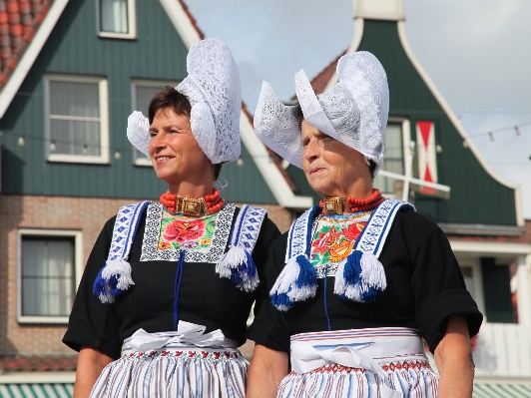
- Locatie: Volendam
- Taal/talen: Volendams
- Onderbouwing: Het Volendams is een levend Waterlands dialect, dat zowel Frankische, Friese als Saksische kenmerken vertoont. Kort na 1300 vestigden zich van de Franken afstammende ontginners uit Zuiderwoude in en rond Volendam. Na de opkomst van de buitenvisserij waaierde de bevolking van Volendam steeds verder uit over het achterland en langs het hele Zuiderzee- en Waddengebied. (OORSPRONG VAN HET VOLENDAMS DIALECT, Z.D.)
- Soort: Het is een publiekelijk gesproken taal maar ook zeker privé binnen de gemeenschap.
- Functie (symbolisch of informerend)

Na het maken van deze opdracht kreeg ik van u de feedback hem aan te passen. Ik mocht laten staan wat ik gedaan had en de gevonden landschappen toevoegen. Hieronder vindt u een verzameling van gevonden LL-landscapes.
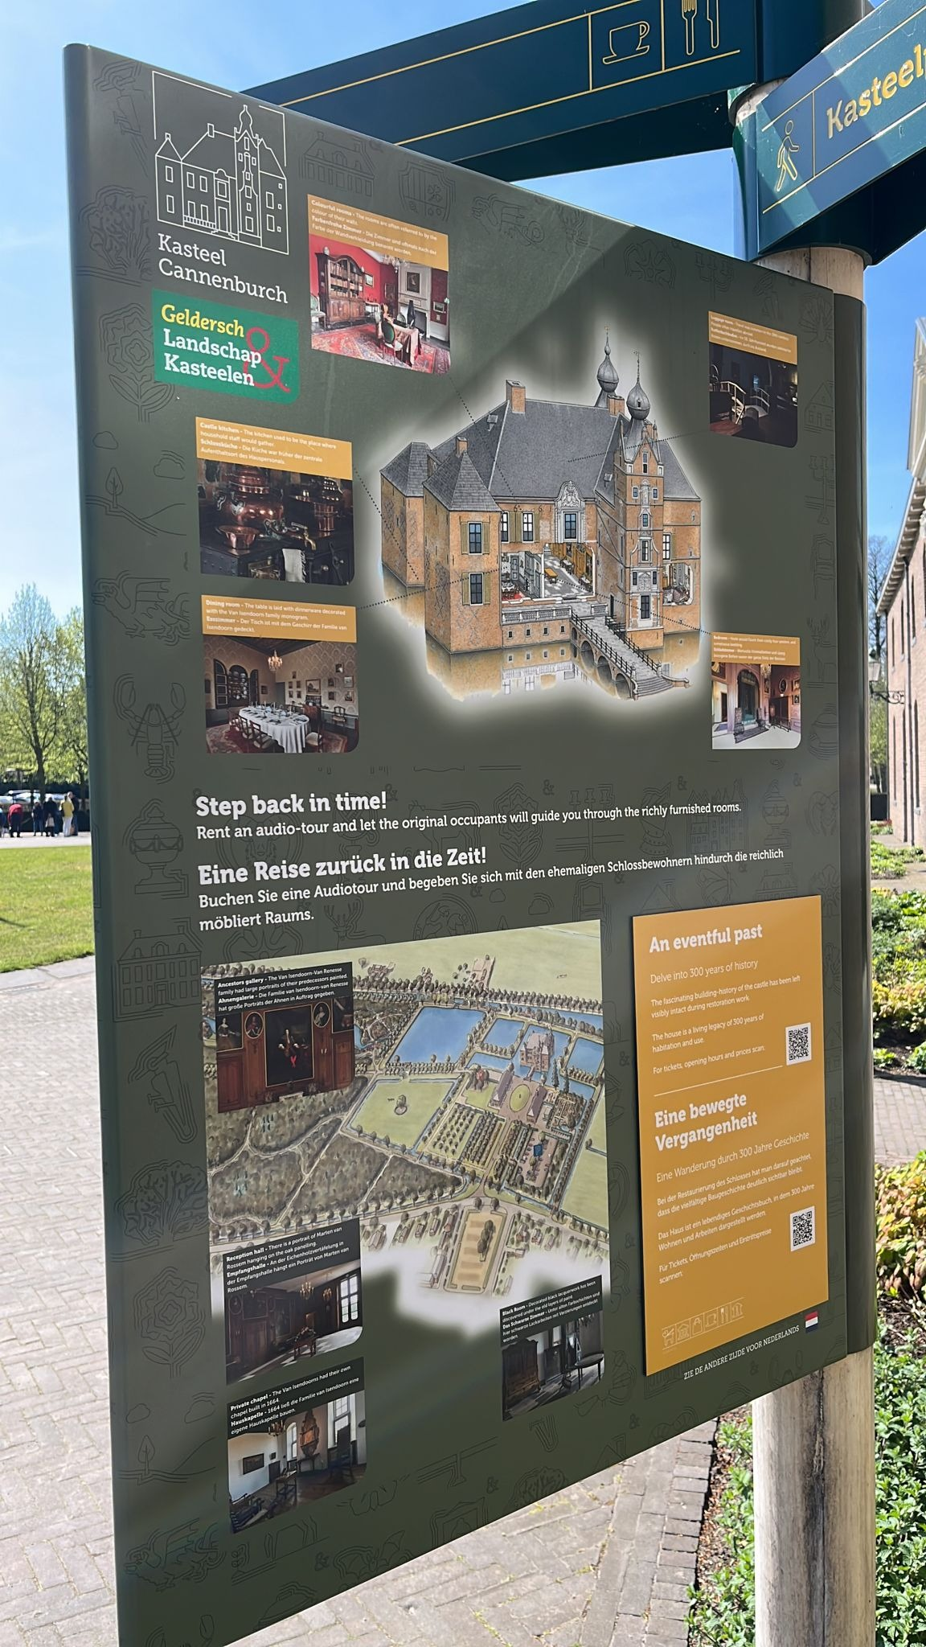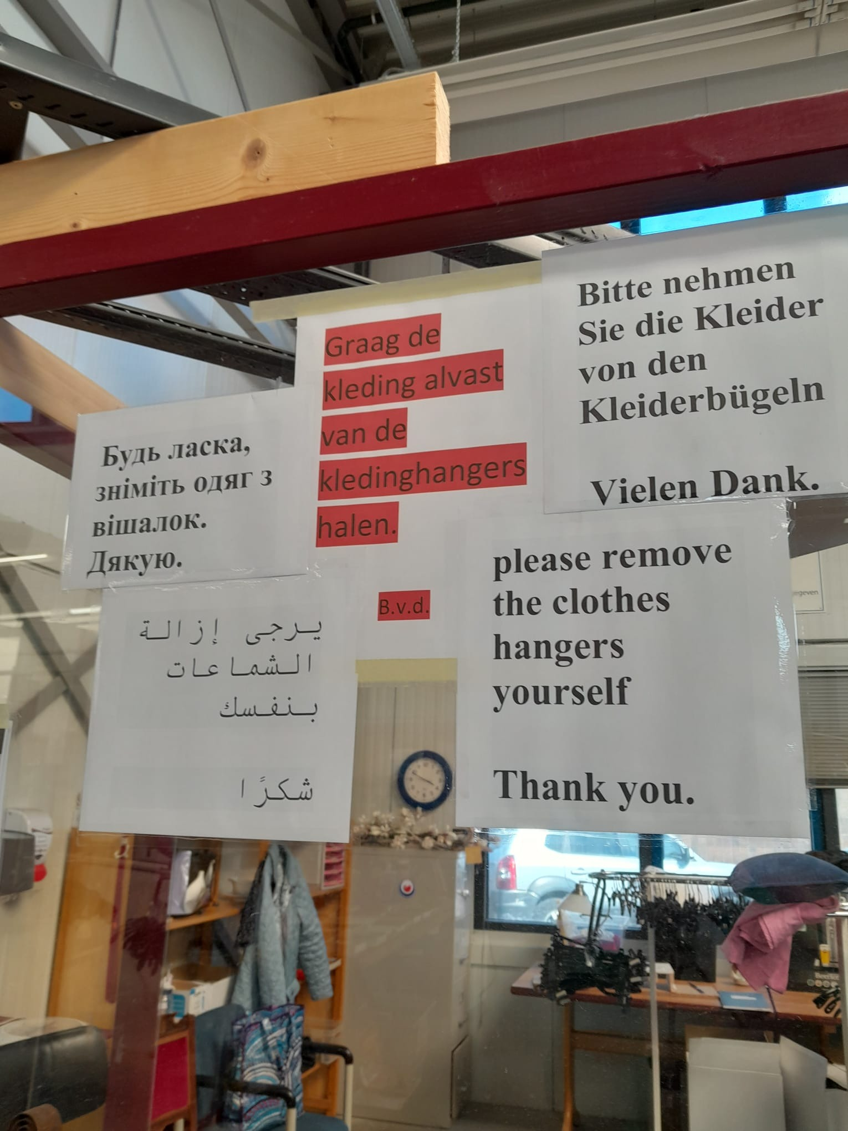
Kasteel Cannenburg Kringloop in Groningen
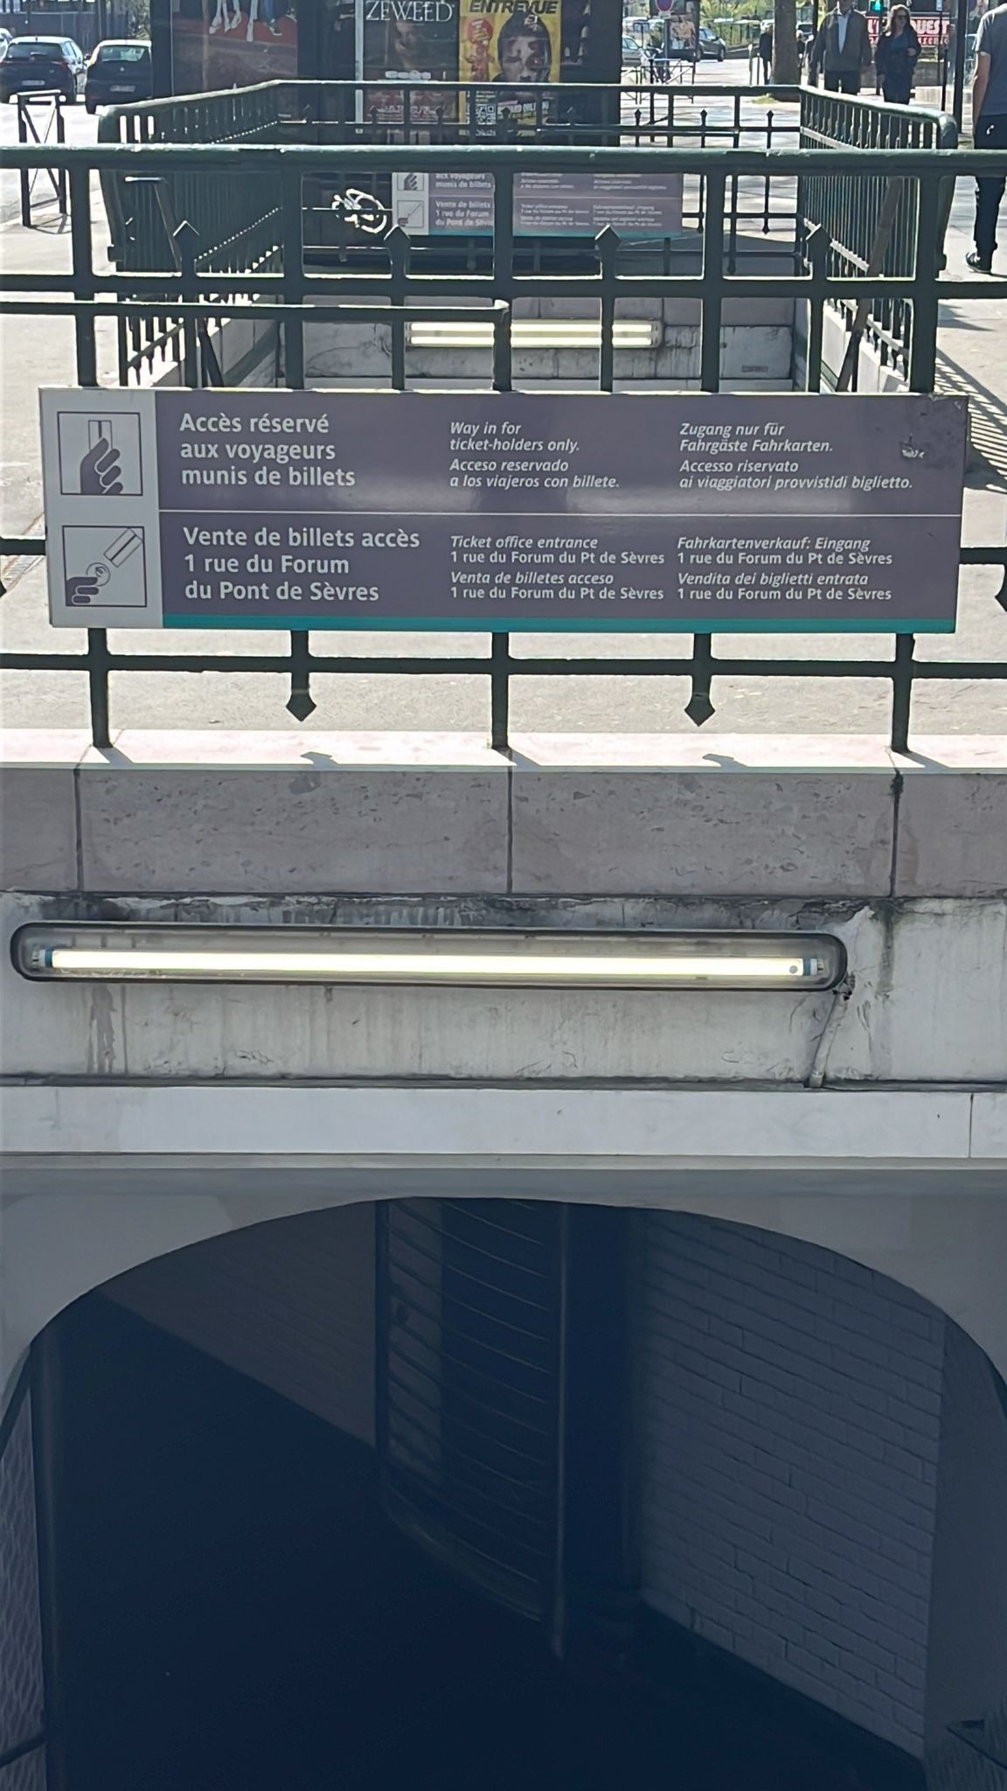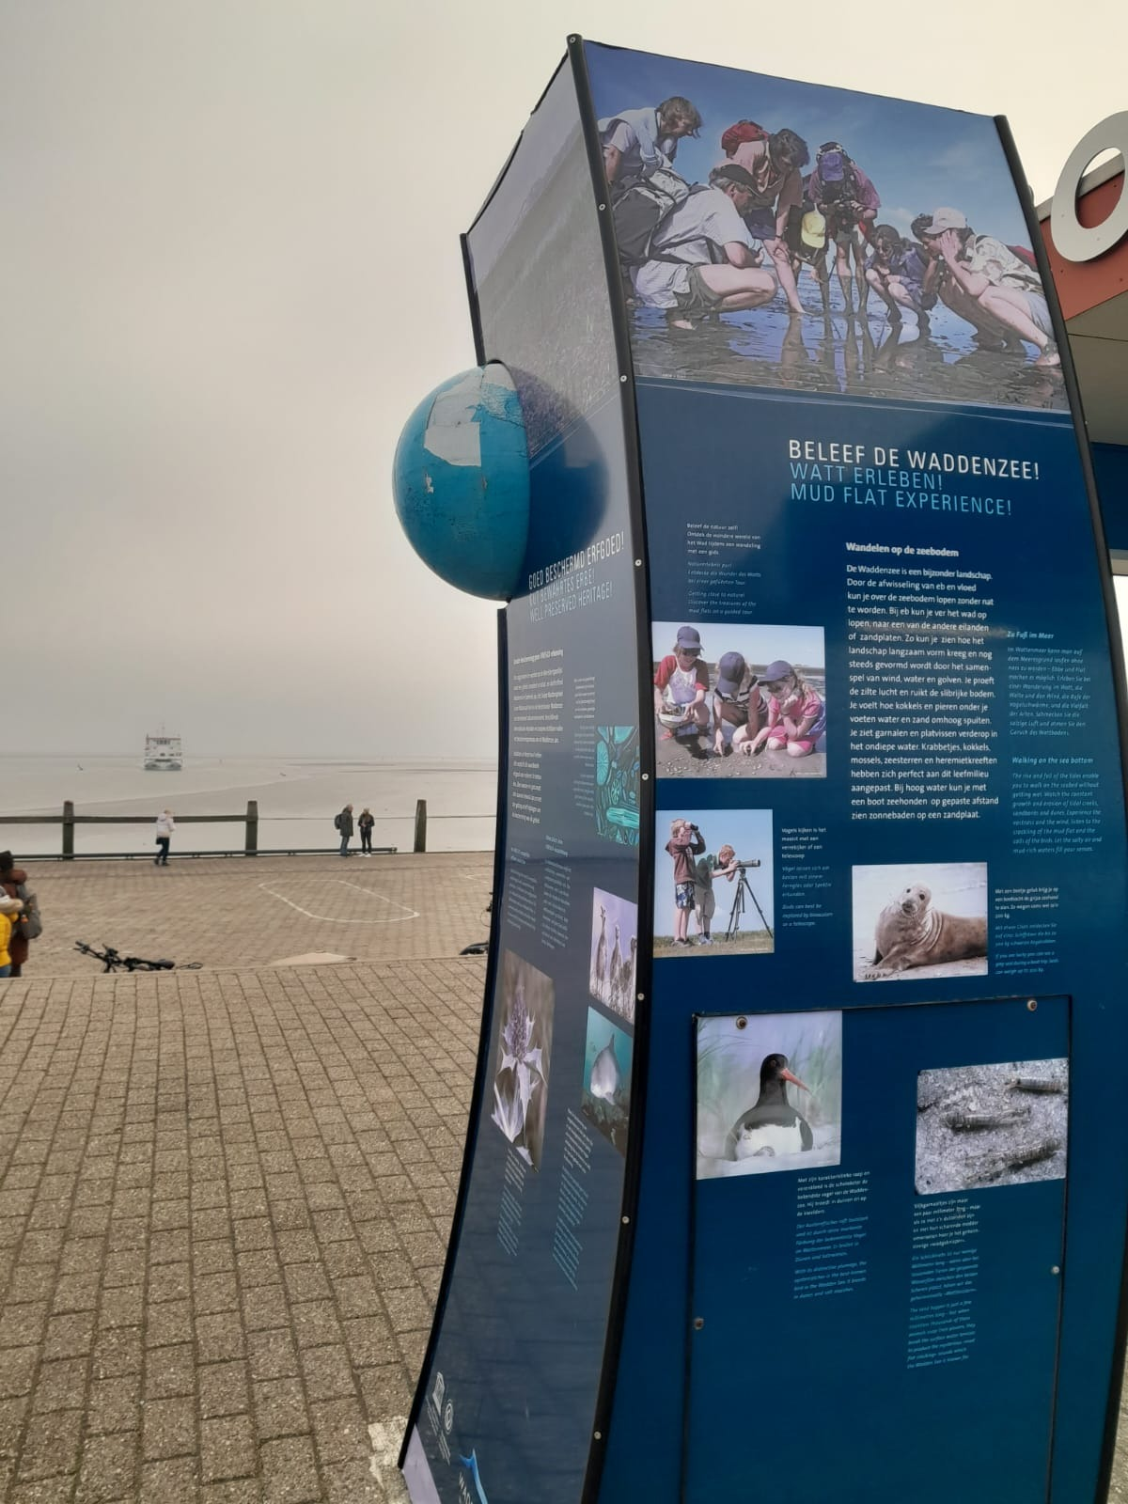
Metro Parijs Schiermonnikoog
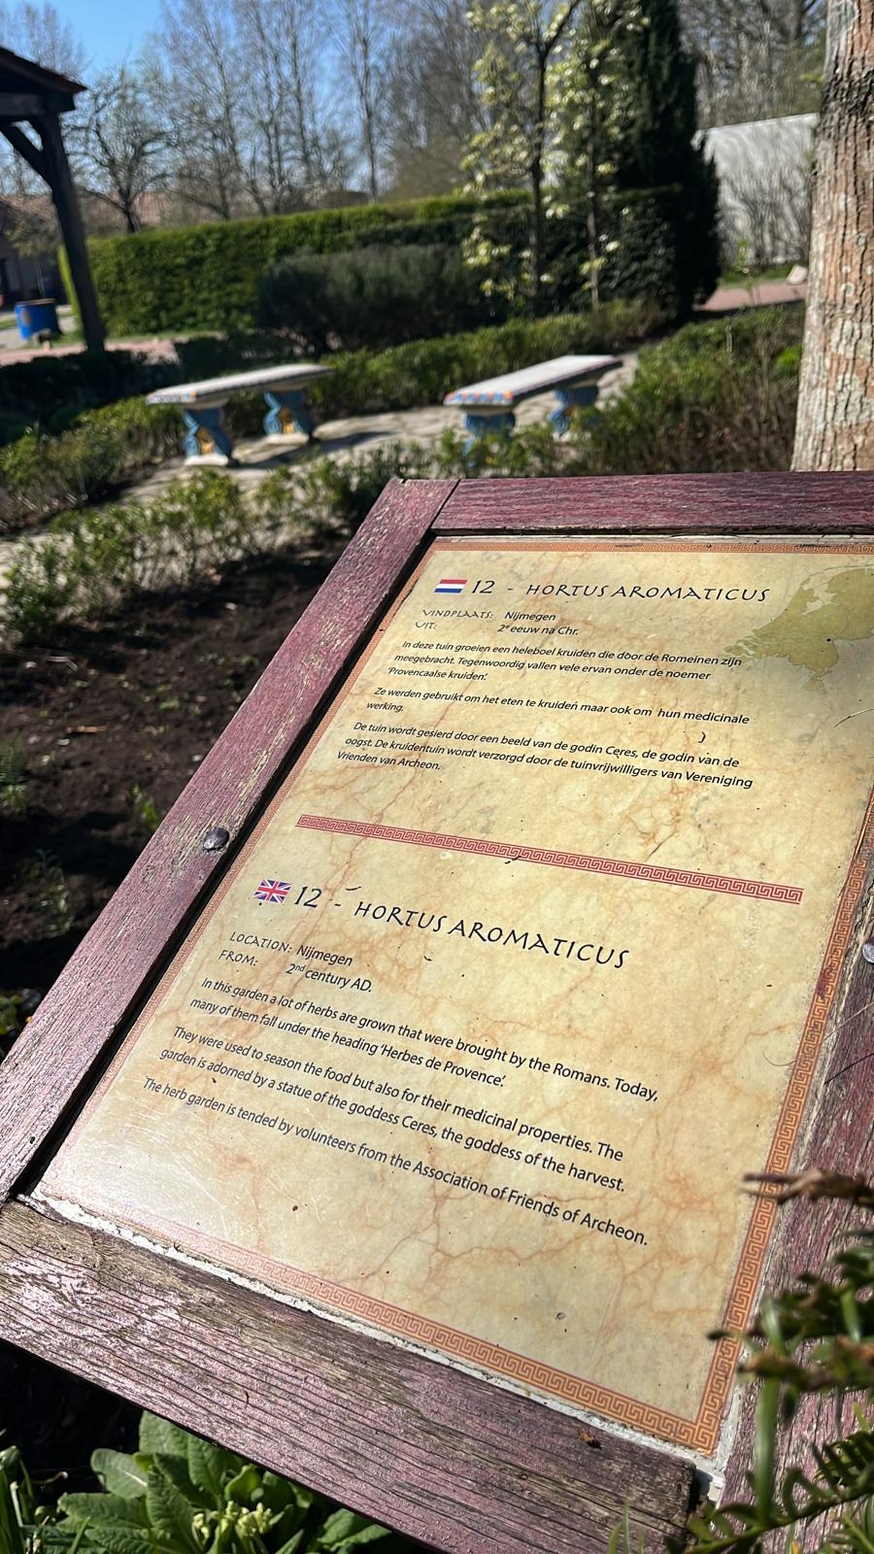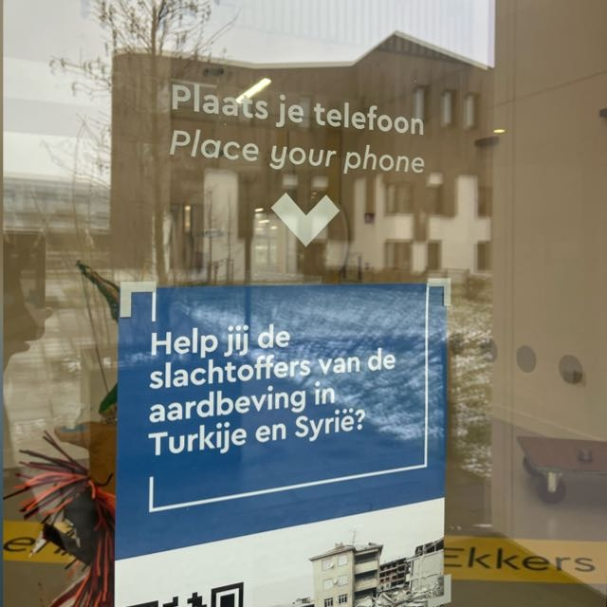
Archeon Alphen aan den Rijn Nhl Stenden Leeuwarden.

Conclusie gevonden LL’s
Tijdens mijn zoektocht over de gesproken talen binnen Nederland kwam ik tot nieuwe ontdekkingen. Mijn docent Taal en identiteit vertelde me dat er meerdere talen geaccepteerd zijn binnen Nederland wat nieuw voor mij was. Ik wist alleen van het bestaan van Fries af als erkende taal. Welke erkende talen heeft Nederland?
Nederlands is de officiële taal van Nederland. De Nederlandse Gebarentaal (NGT) en de Friese taal in de provincie Fryslân zijn beiden door de wet erkend in Nederland. Het Fries is de tweede officiële taal in de provincie Fryslân. Op Bonaire, Sint-Eustatius en Saba (BES-eilanden) zijn naast Nederlands ook Papiaments en Engels erkend als officiële talen. Nederland heeft via Europese afspraken Limburgs, Nedersaksisch, Jiddisch (Jiddisj) en Sinti-Romanes als regionale of non-territoriale taal erkend. (Ministerie van Binnenlandse Zaken en Koninkrijksrelaties, 2022) Vanuit deze inzichten ben ik de gesproken talen meer gaan waarderen en merk ik dat ik het leuk vind meer bezig te zijn met taalontwikkeling. De benoemde LL’s zijn gekozen vanuit interesse in de gebieden of plaatsen. Zelf heb ik een tijd gewoond in Amsterdam en heb veel gereisd door Nederland. Ik heb ondervonden dat in iedere LL andere accenten en dialecten gesproken worden. Wat maakt dat Nederland een land vol verschillende talen is.

Opdracht D. -> Voorlezen in de klas.
Voor deze opdracht heb ik het boek: We are going on a bear hunt voorgelezen. Na het voorlezen heb ik de les voortgezet door het lied erbij te pakken. Na het zingen van het liedje gaan we door naar het spellokaal. Ik heb een opstelling neergezet waar we gaan leren wat de hoeken betekenen. De hoeken zijn gebaseerd op de obstakels die de man uit het boek moet doorstaan. Door te benoemen wat de naam van de hoek laat ik de leerlingen kiezen naar welke hoek je moeten. Per voorbeeld laat ik zien welke de goede hoek is.
Boek 1
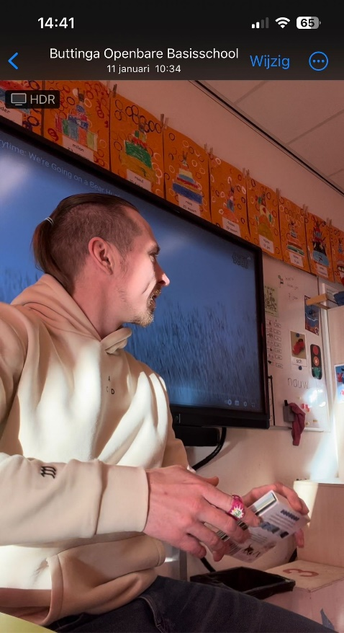
We are going on a bear hunt.
- Literaire criteria: manier waarop het verhaal is geschreven, origineel taalgebruik de tekst staat centraal! -> De tekst is geschreven in origineel taalgebruik. Het taalgebruik staat ook centraal in het boek. Er word op een speelse manier kennis gemaakt met nieuwe natuurgebieden in het Engels.
Hoe is het boek geschreven en vanuit wat voor perspectief . past de taal bij de doelgroep. Vanaf bovenaf bekijken.
- Pedagogisch criteria: stimuleert het boek de ontwikkeling van kinderen?
- Opvoeding : in het boek gaat het niet over opvoeding. Wel stimuleert het op onderzoek uit te gaan.
- Aansluit bij ontwikkelingsniveau : Ja, het boek is net iets boven het ontwikkelingsniveau maar met de juiste uitleg en rustig voorlezen is het begrepen door iedereen.
- Geen zaken die emotioneel belastend zijn voor kinderen.: Het zou kunnen zijn dat de beer aan het einde van het boek vragen oproept bij de leerlingen. Dit geeft een mooie kans om na te bespreken wat je nou ziet op het laatste plaatje.
3. Ideologische criteria: Letten op normen en waarden.
- Juiste beeld krijgen van de maatschappij - Niet te veel stereotyperen : Ja het gezin is divers en de omgeving is zoals het in het egt ook is.
- De maatschappij staat centraal. : Nee , de natuur staat centraal.
Normen en waarden.
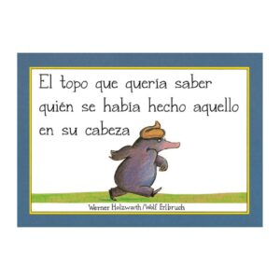
Boek 2
El topa que queria saber quién se habla hecho apuello en su cabeza.
- Literaire criteria: manier waarop het verhaal is geschreven, origineel taalgebruik de tekst staat centraal!
- De manier waarop het geschreven is voldoet aan het originele taalgebruik. De tekst staat centraal.
- Pedagogisch criteria: stimuleert het boek de ontwikkeling van kinderen?
- Opvoeding: nee, er word geen opvoedkundige informatie gegeven.
- Aansluit bij ontwikkelingsniveau: ja, het sluit aan bij de ontwikkeling van de leerlingen van groep 3. Het kan vanaf groep een en twee. Door de humor in het boek sluit het goed aan bij de doelgroep.
- Geen zaken die emotioneel belastend zijn voor kinderen: nee, er worden geen emotionele belastende zaken besproken in dit boek.
- Ideologische criteria: Letten op normen en waarden.
- Juiste beeld krijgen van de maatschappij - Niet te veel stereotyperen : geen stereotypen genoemd in dit boek. Het schets geen beeld over de maatschappij..
- De maatschappij staat centraal: nee, het gedrag van de mol staat centraal.

Boek 3
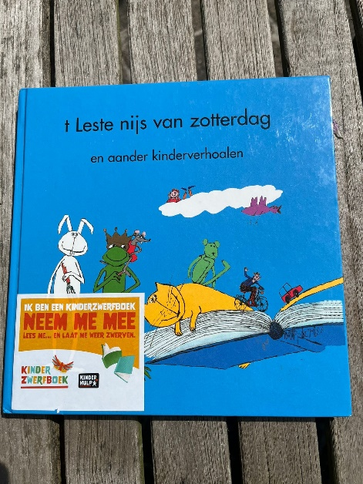
T, leste nijs van zotterdag
- Literaire criteria: manier waarop het verhaal is geschreven, origineel taalgebruik de tekst staat centraal!
- Ja, de tekst word geschreven in het originele taalgebruik ( Gronings )
- Pedagogisch criteria: stimuleert het boek de ontwikkeling van kinderen?
- Opvoeding : ja, er worden onderwerpen behandeld die de opvoeding stimuleren.
- Aansluit bij ontwikkelingsniveau : ja , voor de doelgroep waar ik stageloop sluit dit mooi aan bij het ontwikkelniveau.
- Geen zaken die emotioneel belastend zijn voor kinderen: Nee, er worden geen belastende zaken of emotioneel belastende zaken in behandeld.
3. Ideologische criteria: Letten op normen en waarden.
- Juiste beeld krijgen van de maatschappij - Niet te veel stereotyperen: ja dat klopt. Je krijgt een juist beeld van de maatschappij.
- De maatschappij staat centraal: ja.

Nawoord
Met trots presenteer ik hierbij mijn werkstuk over meertaligheid. Tijdens dit project heb ik verschillende aspecten van meertaligheid onderzocht, waaronder de voordelen en uitdagingen van het beheersen van meerdere talen, en hoe meertaligheid zich verhoudt tot de persoonlijke en maatschappelijke identiteit.
Gedurende dit proces heb ik veel geleerd en ben ik me bewust geworden van het belang van meertaligheid in onze steeds meer geglobaliseerde wereld. Ik wil graag mijn docenten bedanken voor hun begeleiding en feedback tijdens het project, waardoor ik mijn ideeën en argumenten kon verfijnen en mijn werk in goede banen kon leiden.
Daarnaast wil ik ook mijn medestudenten bedanken voor hun steun en input. De discussies en debatten die we hebben gevoerd hebben mijn begrip van meertaligheid verdiept en hebben bijgedragen aan de kwaliteit van mijn werkstuk.
Ik hoop dat dit werkstuk kan bijdragen aan een grotere waardering en begrip voor meertaligheid, en hoe we dit kunnen integreren in ons dagelijks leven en onze samenleving.
Met vriendelijke groet,
Jelmer Sikma

Bronvermelding

- Catalogus. (Z.D.). https://www.bibliotheek.nl/catalogus.catalogus.html?q=meertaligheid
- Lees over de dialecten van (Noord) Groningen. (Z.D.). https://www.ontdeknoordgroningen.nl/themas/groningse-dialecten.html
- Drentse Taal. (Z.D.). Canon van Nederland. https://www.canonvannederland.nl/nl/drenthe/drenthe-vo/drentse-taal
- Brabanders en hun Taal - Erfgoed Brabant. (Z.D.). https://www.erfgoedbrabant.nl/brabandersenhuntaal
- Het West-Zeeuws-Vlaams. Het. . . euh. . . watte? – deel 1 – Taalhoed. (2018, 26 oktober). https://taalhoed.nl/2018/10/26/het-west-zeeuws-vlaams-het-euh-watte-deel-1/
- Het West-Zeeuws-Vlaams. Het. . . euh. . . watte? – deel 1 – Taalhoed. (2018, 26 oktober). https://taalhoed.nl/2018/10/26/het-west-zeeuws-vlaams-het-euh-watte-deel-1/
- OORSPRONG VAN HET VOLENDAMS DIALECT. (Z.D.). https://www.volendamsmuseum.nl/oorsprong-van-het-volendams-dialect
- MEERTALIGHEID ALS CRUCIAAL IDENTITEITSKENMERK. (2022). [Pdf].
Tijd. (z.d.). SLO. https://www.slo.nl/thema/meer/curriculumontwikkeling/instrumenten/spinnenweb/tijd/
- TED-Ed. (2015, 23 juni). The benefits of a bilingual brain - Mia Nacamulli. YouTube. https://www.youtube.com/watch?v=MMmOLN5zBLY
- Cummins, J. (2000). Language, power, and pedagogy. Bilingual children in the
crossfire. Clevedon, England: Multilingual Matters.
- Ministerie van Binnenlandse Zaken en Koninkrijksrelaties. (2022, 30 december). Welke erkende talen heeft Nederland? Rijksoverheid.nl. https://www.rijksoverheid.nl/onderwerpen/erkende-talen/vraag-en-antwoord/erkende-talen-nederland

